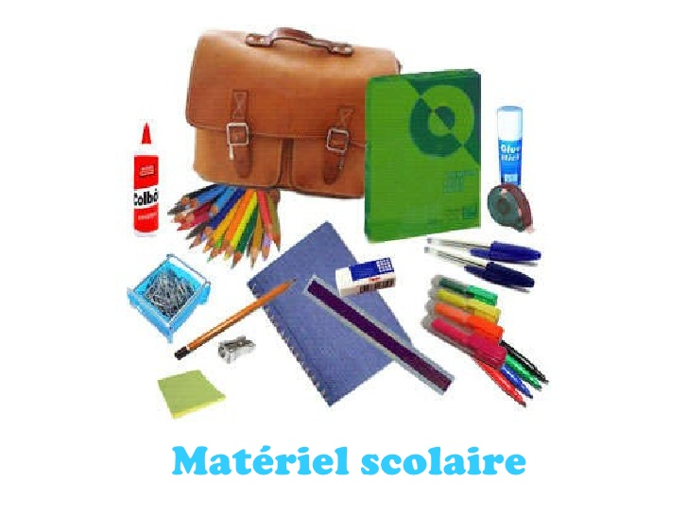Matériel recherché :  - Plumiers, cartables, sacs de sport …  - Classeurs, cahiers …  - Stylo, bics, marqueurs, crayons …  - Gommes, taille – crayons ...  - Lattes, équerres, compas …  - Jouets & jeux de société (avec règles du jeu en portugais)  - Vélos d’enfants & d’adolescents, trottinettes …  - Bureaux, chaises, …  - Tableaux, craies …  Comme les enfants parlent le portugais, pas de livres en français. |  |  | Qui sommes-nous ?  L’ASBL Quinara a été créée en 2004 à l’initiative de Mme Jabu Mane de Bornival et d’une équipe de bénévoles originaires de Guinée Bissau.  En 2007, sur base des fonds récoltés par l’ASBL Quinara, une école « Bornival » a vu le jour à Titi et un bâtiment en dur a été construit en 2013. Ce projet a reçu le soutien du Conseil Consultatif Nord – Sud de Nivelles et également des enfants du CCNS.  Aujourd’hui, l’objectif est de soutenir la scolarisation des enfants de Titi .  Une récolte de matériel scolaire et de jeux didactiques sera réalisée à la fin de la réunion de votre mouvement de jeunesse le 26 /09 /2015.  26/09 - 10/10 – 17/10  Les biens récoltés seront expédiés dans un container dans le courant du mois de novembre.  Nous contacter  Téléphone : 0466/13.56.33  E-mail : manejabu@gmail.com  AMD Quinara facebook |  |  | Les élèves de Titi au travail  Récolte & envoi de matériel scolaire  - ASBL AMD QUINARA

 | 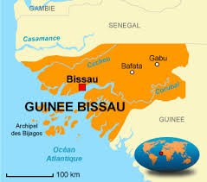  L’école « Bornival »se trouve à Titi (Guinée Bissau)  « On trouve en Afrique de l’Ouest, en Guinée-Bissau, dans le village de Titi une école de… Bornival. Comme le hameau de Nivelles, donc. Cette école accueille une vingtaine d’enfants. « Il s’agit surtout d’une garderie. Pendant que leurs proches travaillent dans les champs ou ailleurs, les enfants sont pris en charge. Beaucoup d’entre eux sont orphelins », indique la Nivelloise Jabu Mane.  Cette mère de famille d’origine africaine a mis sur pied, en 2004 une association nommée AMD Quinara. |  |  |  |  |  | « Un jour, je suis partie en Gambie avec une amie pour apporter des vêtements, des jouets et d’autres articles que nous avions récoltés. Je me souviens encore du visage heureux d’un enfant à qui j’offrais une poupée. C’était la première fois qu’il en voyait une. Cet épisode a été un déclencheur. J’ai alors décidé de former une association pour aider les autres dans mon pays. Et surtout, fournir de quoi manger et apporter un peu de joie aux enfants. C’est ma préoccupation principale. »  http://www.lavenir.net/cnt/DMF20120117_00106050, 17 janvier 2012  Si vous n’avez pas de matériel à offrir, vous pouvez soutenir l’ASBL Quinara en aidant au financement du container.  IBAN BE 13 000 – 32541 95 - 39 |  |  |  |  | 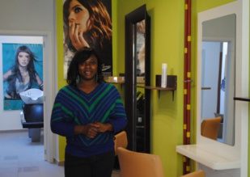  AMD Quinara, c’est aussi :  Le salon de coiffure solidaire  rue Sainte Anne, 21 à Nivelles  Coiffure Quinara  067 410 744  0466 135 633  www.amdquinara.be  Les revenus du salon de Nivelles financent l’école « Bornival » de Titi

